# Lista dos Requisitos do Sistema:

|  |  |
| --- | --- |
| SSS01 | O Sistema deve gerar relatórios de todas as notas físicas dos fornecedores. |
| SSS02 | O Sistema deve gerar relatório de contagem de estoque. |
| SSS03 | O Sistema deve verificar o produto antes da compra. |
| SSS04 | O Sistema deve calcular o valor total da compar. |
| SSS05 | O Sistema deve identificar o modo de pagamento |
| SSS06 | O Sistema deve permitir o agendamento de retiradas de mercadoria. |
| SSS07 | O Sistema deve realizar o cadastro automático do usuário via Facebook ou Google. |
| SSS08 | O Sistema deve permitir acesso através dos navegadores: Mozilla Firefox, Google Chrome, Opera, Microsoft Edge, Safari. |
| SSS09 | O Sistema deve ser programado na linguagem Python. |
| SSS10 | O Sistema deve gerar umVoucher para trocas em caso de defeito. |
| SSS11 | O Sistema deve gerar relatório de vendas. |
| SSS12 | O Sistema deve utilizar aceitar modificação do pedido antes de fechar a comprar. |
| SSS13 | O Sistema deve permitir alteração do pedido antes do fechamento da compra. |
| SSS14 | O Sistema deve sistema deve gerar duas vias de notas físicas. |
| SSS15 | O Sistema deve somente permitir acesso de clientes cadastrados |
| SSS16 | O Sistema deve gerar feedback sobre pedidos de orçamento. |
| SSS17 | O Sistema deve realizar orçamento. |
| SSS18 | O Sistema deve registrar comprar |
| SSS19 | O Sistema deve gerar notas de devolução para fornecedores |
| SSS20 | O Sistema deve gerar relatório de contagem |
| SSS21 | O Sistema deve gerar relatório de produtos mais vendidos |
| SSS22 | O Sistema deve somente permitir cadastro de cliente com telefone |
| SSS23 | O Sistema deve notificar via e-mail o gerente sobre todas as vendas |
| SSS24 | O sistema deve gerar relatório de compra de mercadorias. |
| SSS25 | O Sistema deve permitir consulta de produtos |

# Descrição de Contexto Básico:

* A Alge Comunicação Visual foi fundada em 2003 oferecendo diversos serviços gráficos como banners, folders e impressões em geral. Atualmente, as vendas são feitas de forma trivial, onde o cliente faz o pedido por e-mail ou telefone, os funcionários da Alge devem anotar os pedidos no papel e verificar fisicamente se existe os produtos no estoque, dessa forma fica claro o baixo controle sobre o processo quando existem muitos pedidos.
* A gráfica Alge tem a necessidade de controlar melhor suas vendas, ter uma identidade visual na internet e por fim, ter um bom marketing para continuar crescendo. Com maiores detalhes, o cliente precisa visualizar seus produtos em estoque, gerenciar pedidos feitos tanto por telefone quanto pela internet, guardar informações dos clientes e gerar mais propagandas da empresa pela internet.

**O problema** a dificuldade no controle de estoque e vendas **afeta** os proprietários, clientes, funcionários e fornecedores, **devido** a reclamações de clientes na hora de efetuar os pedidos, demora nos relatórios de vendas e perdas de volumes, gerando o chamado "furo de estoque".

**Os benefícios** do SVE que será implementado, são:

* Agilidade na execução e conclusão dos pedidos feitos.
* Aumento do nível de satisfação dos clientes.
* Melhora na eficiência dos relatórios de vendas.

# Diagrama Completo de Casos de Uso:

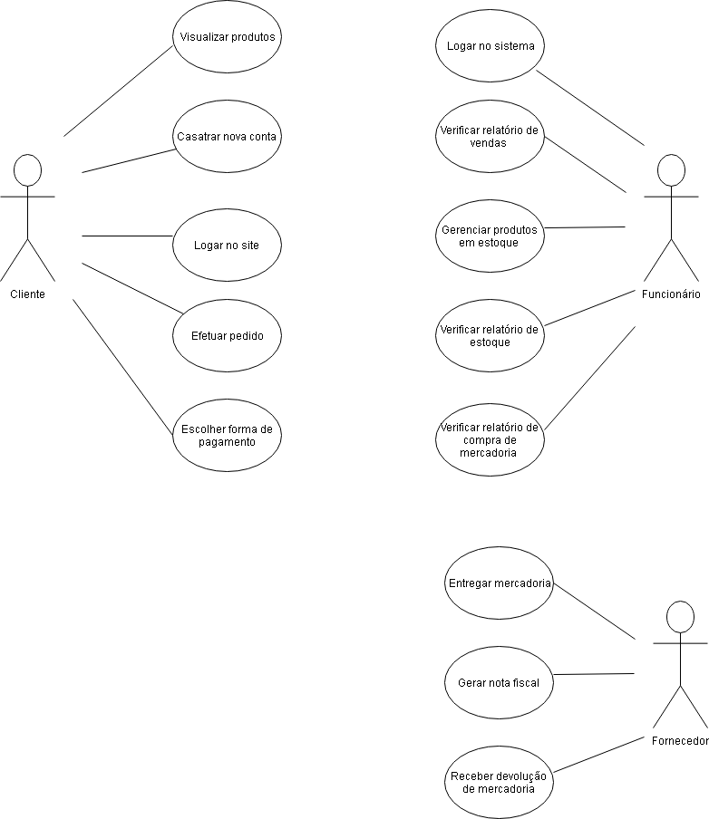

* Detalhamento do caso de uso: Gerenciar produtos em estoque.

Fluxo básico B0: Verificação de mercadoria, sem avaria com nota fiscal.

1.O caso de uso inicia quando o funcionário seleciona a opção entrada de mercadoria.

2.O sistema solicita o número da nota fiscal.

3.O funcionário preenche com o número da nota fiscal.

4.O sistema verifica se a nota fiscal é válida.

5.O sistema exibe a mensagem [MGS0001] e verifica a resposta.

6.O funciona responde à mensagem [MGS001].

7. O sistema verifica a reposta.

8. o sistema encerra a verificação de mercadoria e exibe a mensagem [MGS0002] o caso de uso se encerra.

**Fluxo alternativo A1**: O funcionário informa uma nota fiscal não válida.

1.Alternativamente ao passo 4 do fluxo básico, o sistema confirma uma nota não valida e exibe a mensagem [MSG0003].

2.O sistema exibe a mensagem [MSG0004] o caso de uso retorna ao passo 2 do fluxo básico

**Fluxo alternativo A2**: Mercadoria com avaria.

1. Alternativamente ao passo 6 do fluxo básico, o funcionário informa uma mercadoria com avaria.

2.O sistema exibe a mensagem [MSG0005].

3.O funcionário seleciona a opção.

4.O sistema cadastra mercadoria com avaria e exibe a mensagem [MSG0006]. E encerra o caso de uso.

**Requisitos do Sistema**

|  |  |
| --- | --- |
| **Número** | **Texto** |
| SSS02 | O Sistema deve gerar relatório de contagem de estoque. |
| SSS19 | O Sistema deve gerar notas de devolução para fornecedores |
| SSS20 | O Sistema deve gerar relatório de contagem |
| SSS25 | O Sistema deve permitir consulta de produtos |

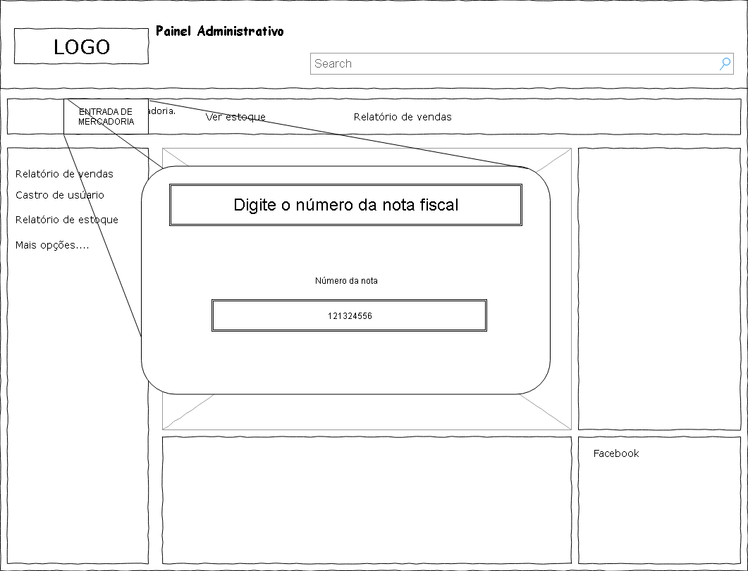

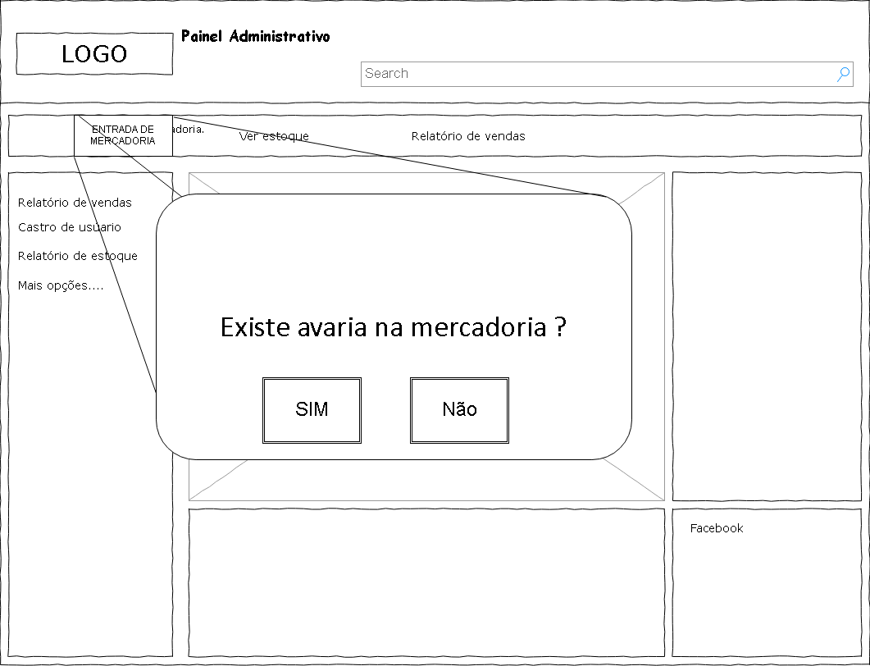

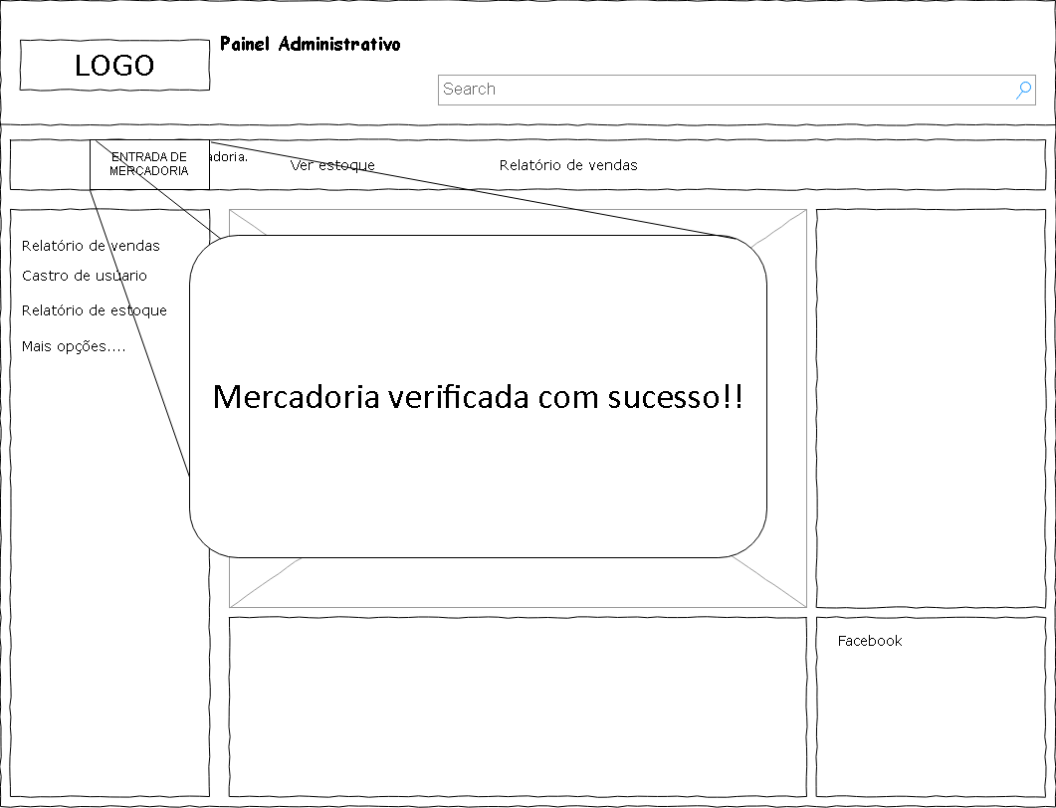

**Dicionário de dados**

|  |  |
| --- | --- |
| **Termo** | **Definição** |
| Avaria | qualquer dano, deterioração ou desgaste que ocorra a algo ou mercadoria com defeito. |

**Mensagens**

|  |  |
| --- | --- |
| **Número** | **Texto** |
| MGS0001 | Existe avaria na mercadoria? |
| MGS0002 | Mercadoria verificada com sucesso |
| MSG0003 | Nota fiscal invalida. |
| MSG0004 | Preencha os dados com uma nota fiscal válida |
| MSG0005 | Confirma mercadoria com avaria? |
| MSG0006 | Mercadoria com avaria |

**Diagrama classe**

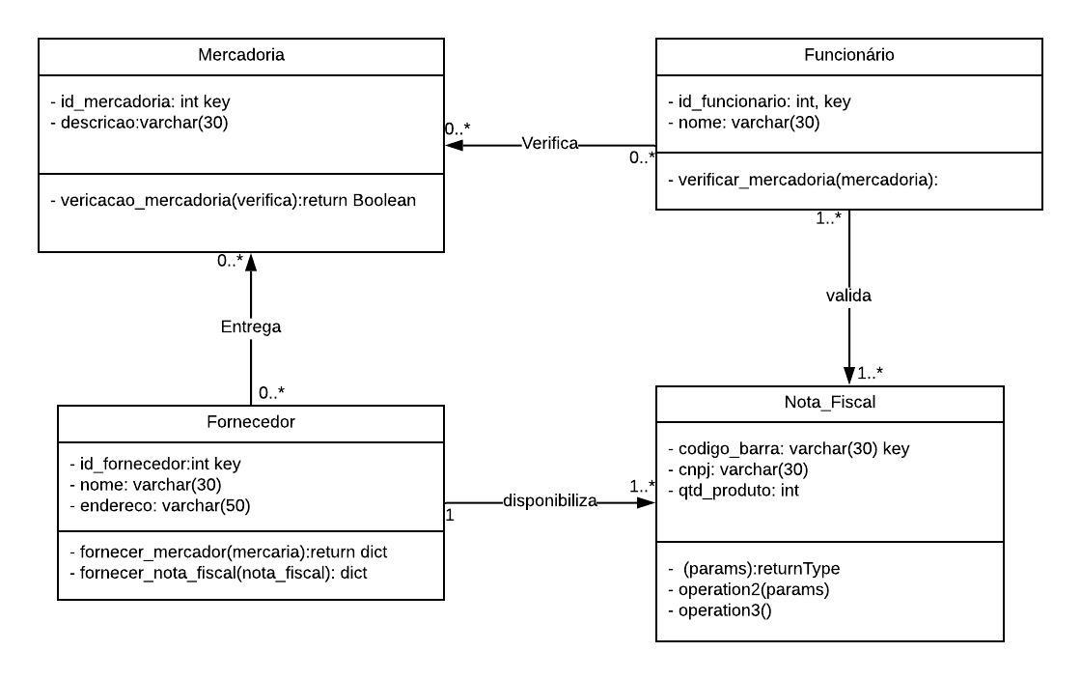

**Diagrama de sequencia**

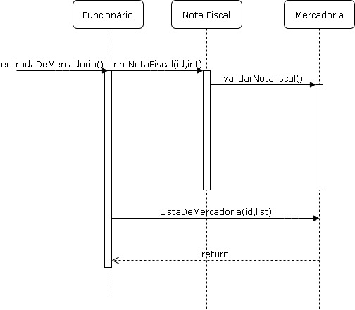

**Diagrama de atividades**

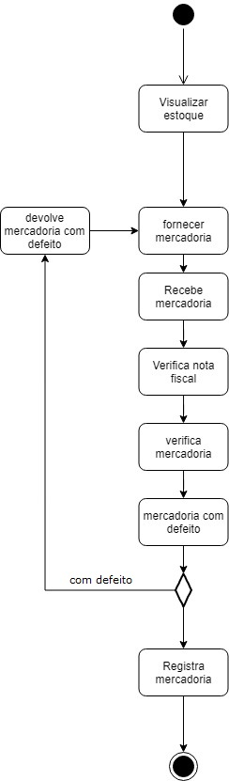

**Diagrama de máquina de estados**

